**Java Web开发**

**实验一**

**作业报告**

|  |  |
| --- | --- |
| 学 院 | 计算机 |
| 所在系 班 级 | 2017软件工程系8班 |
| 学 号 姓 名 | 04171604张雨秋 |
| 指 导 教 师 | 郭晓燕 |
| 完 成 时 间 | 201年3月5 |

# 实验题目

1. 熟悉MyEclipse环境，在软件下绑定JDK和Tomcat，新建项目并运行
2. 在MyEclipse环境下新建一个项目取名为Webtest+学号
   1. 并在其下创建一个JSP程序，并在IE下运行；

# 关键源码

<%@ page language=*"java"* contentType=*"text/html; charset=UTF-8"*

pageEncoding=*"UTF-8"*%>

<%

String path = request.getContextPath();

String basePath = request.getScheme()+"://"+request.getServerName()+":"+request.getServerPort()+path+"/";

%>

<!DOCTYPE HTML PUBLIC "-//W3C//DTD HTML 4.01 Transitional//EN">

<html>

<head>

<base href=*"*<%=basePath%>*"*>

<title>My JSP 'ZYQ.jsp' starting page</title>

<meta http-equiv=*"pragma"* content=*"no-cache"*>

<meta http-equiv=*"cache-control"* content=*"no-cache"*>

<meta http-equiv=*"expires"* content=*"0"*>

<meta http-equiv=*"keywords"* content=*"keyword1,keyword2,keyword3"*>

<meta http-equiv=*"description"* content=*"This is my page"*>

<!--

<link rel="stylesheet" type="text/css" href="styles.css">

-->

</head>

<body BGCOLOR=*green*><FONT SIZE=*8*>

<%

**int** i,sum=0;

**for**(i=1;i<=100;i++)

{

sum=sum+i;

}

%>

<p>1到100的连续和；

<br>

<%=sum %>

</body>

</html>

# 运行效果图

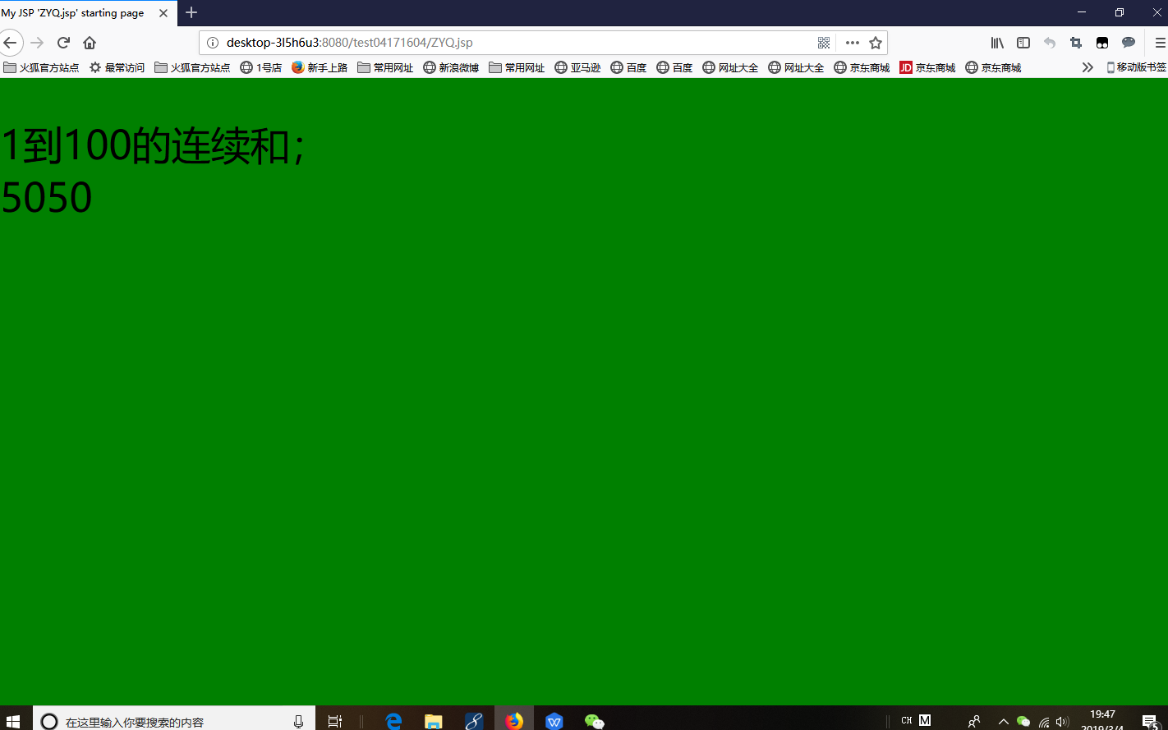

# 收获与问题

学会了解决输入中文乱码问题。

实验题目：

将课件第一章的例题input.jsp、receive.jsp内容拷入项目中。并运行访问该JSP页面；

代码：

INPUT：<%@ page language=*"java"* contentType=*"text/html; charset=UTF-8"*

pageEncoding=*"UTF-8"*%>

<html>

<body BGCOLOR=*gree*><FONT SIZE=*8*>

<FROM action=*"receive.jsp"* method=*post* name=*from*>

<p>请输入一下信息：</p>

<BR>输入您的名字：<INPUT type=*"text"* name=*"name"* value=*" ZYQ"*></BR>

<BR>选择性别：<INPUT type=*"radio"* name"R" value=*"男"*>男

<INPUT type=*"radio"* name"R" value"女"> 女

</BR>

<BR>选择您喜欢的歌手：

<INPUT type=*"checkbox"* name=*"superstar"* value"张歌手">张歌手

<INPUT type=*"checkbox"* name=*"superstar"* value"李歌手">李歌手

<INPUT type=*"checkbox"* name=*"superstar"* value"王歌手">王歌手

<INPUT type=*"checkbox"* name=*"superstar"* value"刘歌手">刘歌手

</BR>

<INPUT type=*"hidden"* value=*"这是隐藏信息"* name=*"secret"*>

<INPUT type=*"submit"* value" 提交" name=*"submit"*>

</FROM>

</FONT>

</body>

</html>

SERCIVE：

<%@ page language=*"java"* contentType=*"text/html; charset=UTF-8"*

pageEncoding=*"UTF-8"*%>

<HTML>

<BODY BGCOLOR=*pink*>

<FONT SIZE=*8*>

<a herf=*"index.jsp"*>回到首页</a>

<% request.setCharacterEncoding("uft-8");

String yourName=request.getParameter("name");

String yourSex=request.getParameter("R");

String secretMess=request.getParameter ("secret");

String personName[]=request.getParameterValues("superstar");

out.println("<p>您的名字："+yourName+"</p>");

out.println("<p>您的性别："+yourSex+"</p>");

out.println("<p>您喜欢的歌手：");

**if**(personName==**null**){

out.println("一个都不喜欢");

}

**else**

{

**for**(**int** k=0;k<personName.length;k++){out.println(" "+personName[k]);} }

out.println("<p>hidden提交的值："+secretMess);

%>

<p> 姓名: ${ param.name }

</FONT>

</body>

</html>

截图：

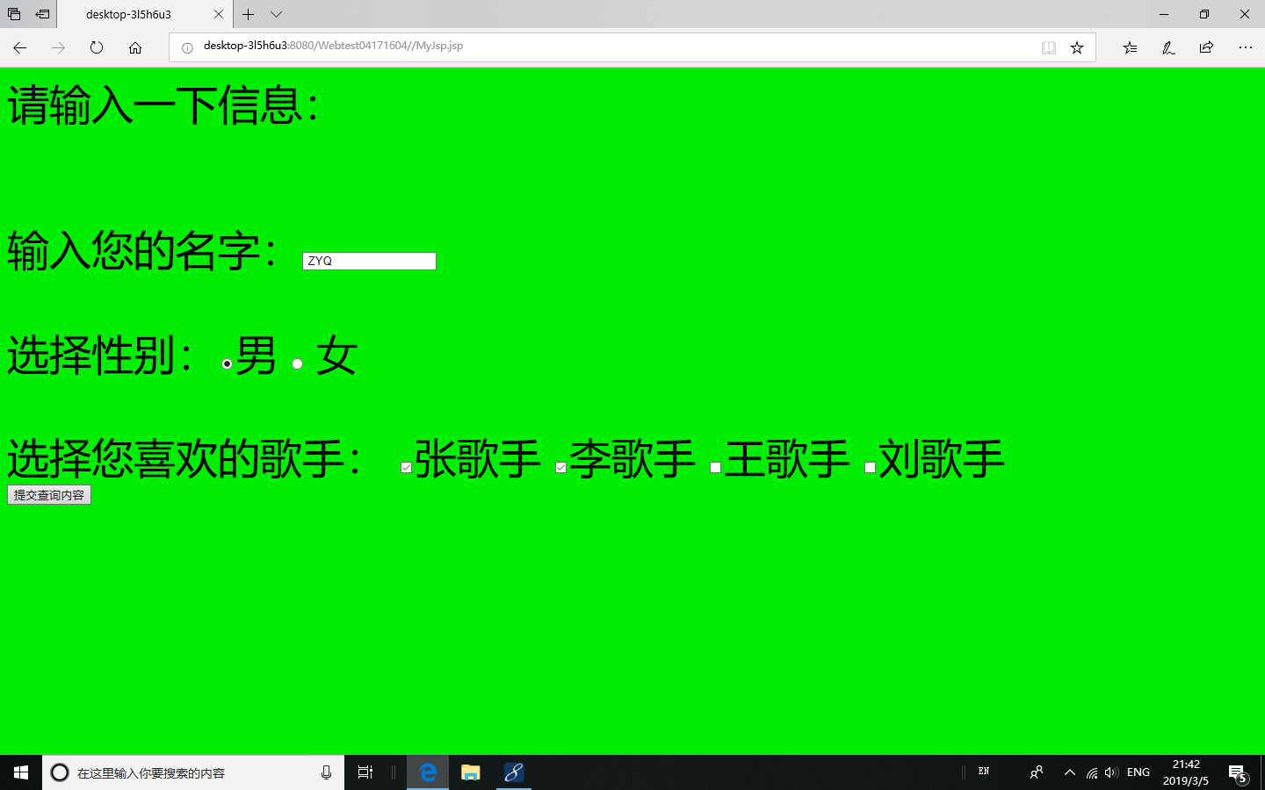

题目：预习第二章，编写并运行第P29页例题HelloServelt.java文件。

代码：<%@ page language=*"java"* contentType=*"text/html; charset=UTF-8"*

pageEncoding=*"UTF-8"*%>

public void service (HttpServletRequest request,HttpServletResponse response)

throws IOException {

response.setContentType ("text/html;charset=GB2312");

PrintWriter out=response.getWriter();

out.println("<html><body>");

out.println(“<h2>您好，欢迎您。Hello，you are Welcome</h2>");

out.println("</body>("</html>");

} }

截图：